(二)、醫事機構地區別代碼作業(HMAI4002)
【作業說明】
一、進入條件
1.執行本作業時必須參考的原始表單
無。
2.執行本作業前須做過的作業
無。
3.人工須檢核過哪些報表，才能執行本作業
無須檢核

二、進入程序／啟動方式
從選單點選「醫務管理子系統」-「特約醫事機構代碼維護作業」-「醫事機構地區別代碼維護作業」進入如下畫面。
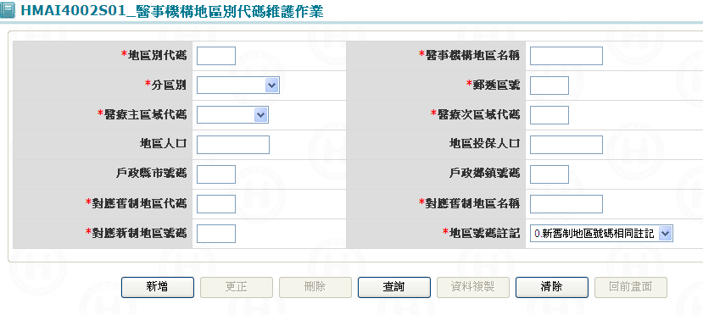

【使用單位、人員】
醫管業務承辦人員。

【操作時機與目的】
1. On Line作業。
2. 醫管業務承辦人進行代碼維護與查詢作業。

【異常進入處理】
無

畫面名稱 | 醫事機構地區別代碼作業 | 畫面代號 | HMAI4002S01
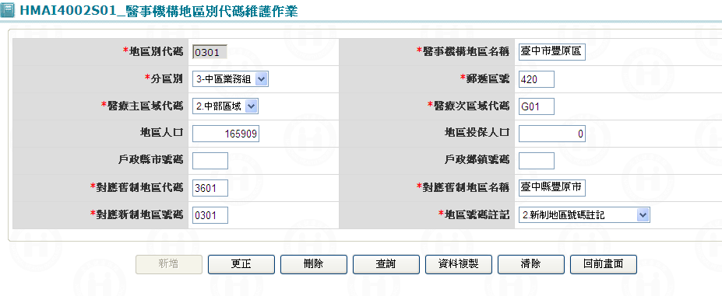

一、操作說明
1、新增資料：
(1) 直接新增:先按清除鍵，將本畫面輸入欄位清除，每次新增1筆；當資料輸入完畢後按新增鍵將資料寫入資料庫。
(2) 複製資料新增:若新增時，需要參考已儲存之資料，則可於清單列中點選資料，按資料複製鍵，資料修改完畢後按新增鍵新增資料。

2、更正資料：將資料更正後，按更正鍵將資料更正資料庫。
3、刪除資料：按刪除鍵將資料從資料庫刪除，刪除前需再次確認。
4、查詢資料：按查詢鍵，則進入﹝HMAI4002S02條件查詢畫面﹞以新條件重新查詢。

二、補充說明
1. 本作業只會在局本部維護，分區僅有查詢之功能。

畫面名稱 | 查詢醫事機構地區別代碼畫面 | 畫面代號 | HMAI4002S02
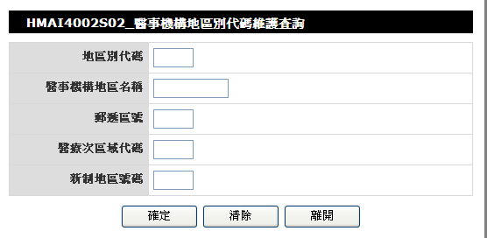

一、操作說明
1.查詢資料：
當需查詢之資料輸入完畢後按確定鍵，則將符合條件之相關資料查出，並帶入『醫事機構地區別代碼維護作業』(HMAI4002S01)畫面。
2. 清除資料：按清除鍵，將所有查詢條件欄位全部清除。
3. 離開：按離開鍵結束本作業，並回到醫事機構地區別代碼維護作業畫面。

二、補充說明
1. 本作業會在局本部、分區操作。

畫面名稱 | 醫事機構地區別代碼多筆查詢畫面 | 畫面代號 | HMAI4002S03
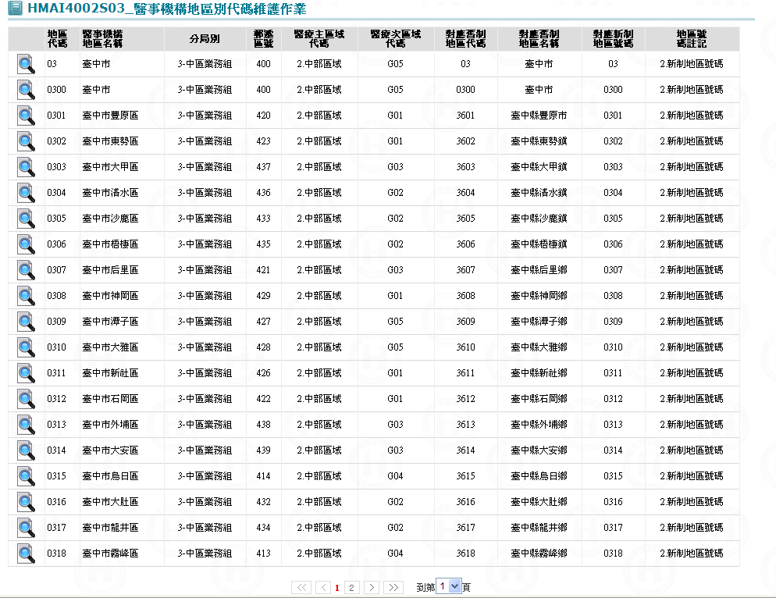

一、操作說明

1、查詢資料：進入本畫面時，已將前二十筆資料帶出至畫面下方之清單列中，以20筆為一頁，按上一頁鍵查詢往上翻一頁，按下一頁鍵查詢往下翻一頁；若按查詢鍵，則進入﹝HMAI4002S02條件查詢畫面﹞以新條件重新查詢。
2. 醫事機構地區別代碼維護：當滑鼠游標指到所需要之地區別代碼，再將滑鼠左鍵按二下，則將該地區別代碼之資料帶到醫事機構地區別代碼維護作業畫面。
3. 離開：按回前畫面鍵結束本作業，並回到醫事機構地區別代碼維護作業畫面。

二、補充說明
1. 本作業只會在局本部維護，分區僅有查詢之功能。

